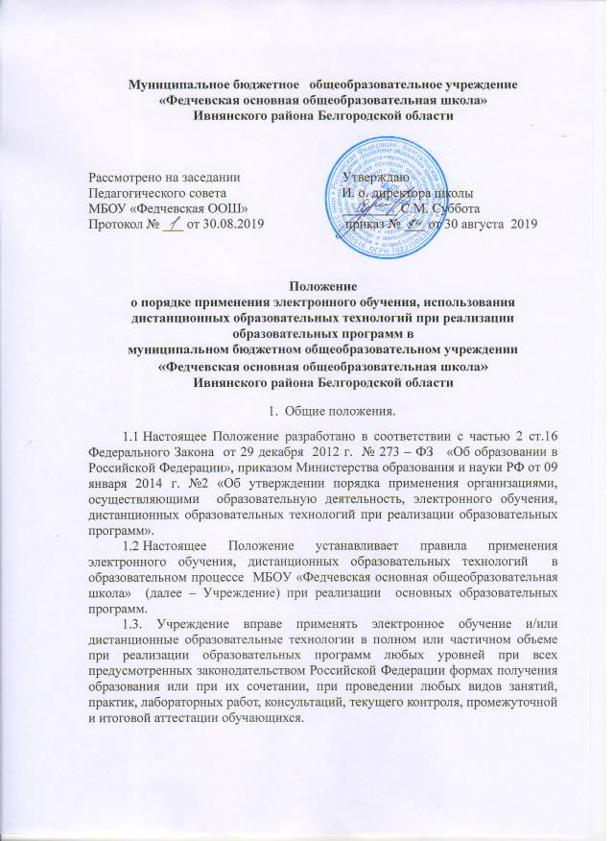
1.4. Целью применения электронного обучения, дистанционных образовательных технологий Учреждения является обеспечение доступности образования, повышение его качества.

- Организация образовательного процесса

2.1. При реализации образовательных программ с применением электронного обучения Учреждение обеспечивает доступ обучающихся, независимо от места их нахождения, к электронной информационно-образовательной среде, включающей в себя электронные информационные ресурсы, электронные образовательные ресурсы, совокупность информационных технологий, телекоммуникационных технологий, соответствующих технологических средств, и обеспечивающей освоение обучающимися образовательных программ или их частей.
2.2. При реализации образовательных программ с применением дистанционных образовательных технологий образовательная организация обеспечивает доступ обучающихся к электронной информационно-образовательной среде, представляющей собой совокупность информационных технологий, телекоммуникационных технологий, соответствующих технологических средств, необходимых и достаточных для организации опосредованного (на расстоянии) взаимодействия обучающихся с педагогическим, учебно-вспомогательным, административно-хозяйственным персоналом, а также между собой.
2.3. Учреждение вправе реализовывать образовательные программы исключительно с применением электронного обучения, дистанционных образовательных технологий.
2.4. Учреждение самостоятельно устанавливает нормы времени для расчета объема учебной работы и основных видов учебно-методической и других работ, выполняемых педагогическими работниками. При этом допускается введение специфичных для электронного обучения, дистанционных образовательных технологий видов работ, выполняемых педагогическими работниками.
2.5. При реализации образовательной программы Учреждение, самостоятельно определяет объем аудиторной нагрузки и соотношение объема занятий, проводимых путем непосредственного взаимодействия педагогического работника с обучающимся, и занятий с применением электронного обучения, дистанционных образовательных технологий. В случае реализации образовательной программы или ее отдельных модулей исключительно с применением электронного обучения, дистанционных образовательных технологий допускается отсутствие аудиторной нагрузки.
2.6. При применении электронного обучения, дистанционных образовательных технологий допускается составление индивидуальных учебных планов и календарных учебных графиков в пределах сроков освоения соответствующей образовательной программы.
2.7. Учреждение устанавливает порядок и формы доступа к используемой ей электронной информационно-образовательной среде при реализации образовательных программ с применением электронного обучения, дистанционных образовательных технологий.
2.8. При реализации образовательных программ с применением электронного обучения образовательная организация обеспечивает доступ обучающихся, педагогических работников, управленческого и учебно-вспомогательного персонала к учебно-методическому комплексу, размещенному в электронной информационно-образовательной среде и включающему: учебный план образовательной программы, индивидуальный учебный план обучающегося, программу учебного предмета (дисциплины, модуля, учебного курса), комплект электронных образовательных ресурсов, обеспечивающих все виды работы в соответствии с программой учебного предмета (дисциплине, учебному курсу), включая практикум или практическое пособие, средства для контроля качества усвоения материала, методические рекомендации для обучающегося по изучению учебного предмета (дисциплины, учебного курса).
2.9. При реализации образовательных программ с применением электронного обучения, дистанционных образовательных технологий Учреждение обеспечивает соответствующий применяемым технологиям уровень подготовки педагогических работников, управленческого и учебно-вспомогательного персонала путем организации переподготовки, повышения квалификации. Требуемый уровень подготовки определяется профессиональным стандартом, если стандарт имеется для соответствующей категории работников.
2.10. Учреждение при реализации образовательных программ с применением электронного бучения, дистанционных образовательных технологий вправе вести учет результатов образовательного процесса и внутренний документооборот в электронно-цифровой форме в соответствии с требованиями действующего законодательства, в частности, к обработке персональных данных и использованию электронных подписей.
2.11. Учреждение при реализации образовательных программ с применением электронного обучения, дистанционных образовательных технологий организует учебно-методическую помощь обучающимся.

